Kamil Michalak 299089

Programowanie obiektowe – projekt

Gra Sokoban

1.Opis
W grze sterujemy magazynierem, którego celem jest umieszczenie skrzynek w różnych kolorach w odpowiednich miejscach na planszy.

Okno gry
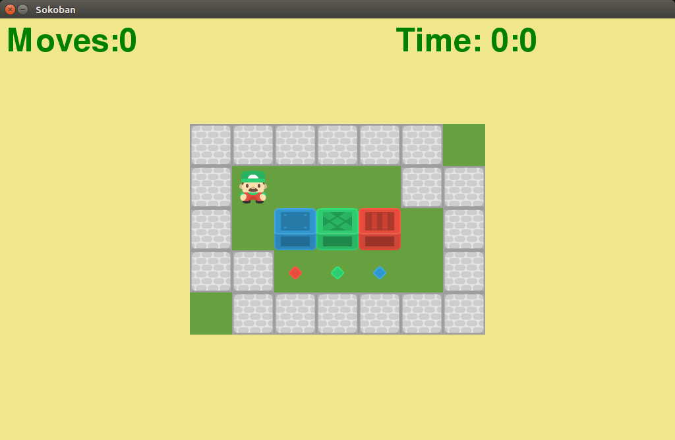

Sterowanie
ruch - klawisze strzałek
restart poziomu – R
wyjście do menu – ESC

Ukończenie poziomu
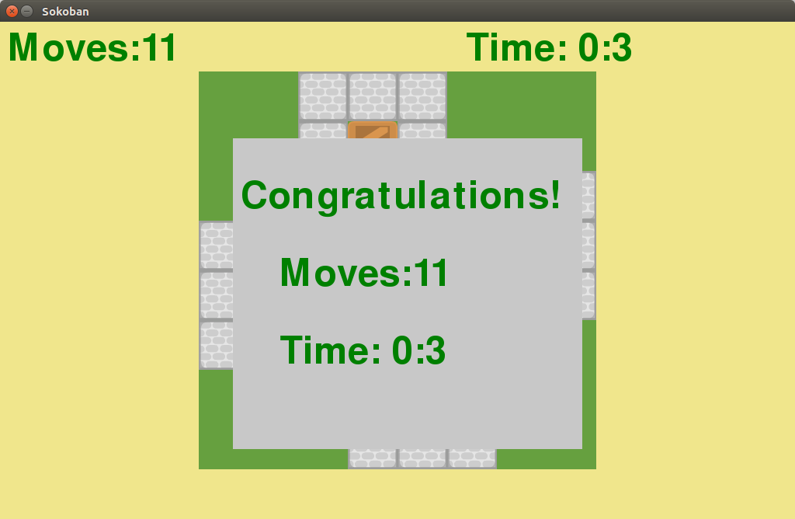
powtórzenie poziomu – R
następny poziom - Enter

Menu
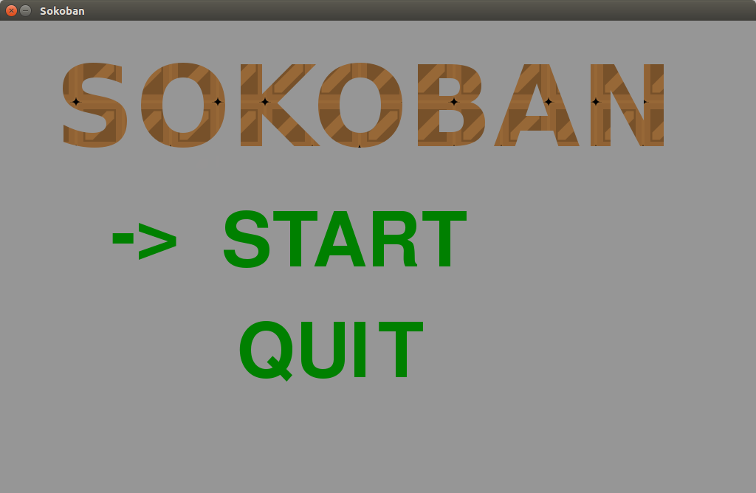

Start – rozpoczęcie gry
Quit – wyjście

Obsługa menu
zmiana opcji – klawisze strzałek góra/dół
wybór opcji – Enter

2.Analiza obiektowa

Klasy

Player
Klasa, której celem jest zapamiętywanie pozycji gracza i wyświetlanie jego zmiennych sprite’ów na ekranie.
Pola:
- size – bok jednego pola
- x,y – współrzędne gracza
- sprites – tablica 2D zawierająca wszystkie sprite’y postaci
- sprite_x, sprite_y – współrzędne określające, który obrazek z tablicy sprites ma być wyświetlony, y decyduje o kierunku postaci, x o ustawieniu nóg
Metody:
- show_player – wyświetla odpowiedni obrazek gracza na ekranie
- load_sprites – wczytuje sprite’y do tablicy

Board
Zawiera informacje o aktualnym układzie planszy i obiektach znajdujących się na niej.
Pola:
- size – bok jednego pola
- board - tablica 2D z informacjami o ruchomych obiektach
- map – tablica 2D z informacjami o nieruchomych obiektach
- colors – słownik, w którym kluczami są oznaczenia celów a wartościami oznaczenia skrzyń, które muszą się znaleźć na danym celu
- targets – słownik, w którym kluczami są oznaczenia celów a wartościami ich obrazki
- boxes – jw. ale ze skrzyniami
- objects – lista obiektów, które można przesuwać (skrzynie i gracz)
- can_go – listach obiektów na które można wejść i wepchnąć skrzynię (cele i podłoga)
- player – obiekt klasy Player
- x_offset, y_offset – przesunięcie planszy na ekranie w pionie i w poziomie, odpowiadają za wyśrodkowanie planszy na ekranie
Metody
- load_board – wczytuje planszę z pliku tekstowego
- make_map – tworzy mapę na podstawie planszy (board)
- find_player – znalezienie pozycji gracza na wczytanej planszy
- draw – wypisanie planszy w konsoli (niewykorzystywane)
- box, wall, target, null – sprawdzenie czy dane pole na planszy jest danego typu
- to_null, to_player – zmiana pola na planszy
- make_dict – tworzy słownik na podstawie pliku tekstowego
- make_image_dict – tworzy słownik obrazków na podstawie pliku tekstowego
- end – sprawdza czy plansza jest w stanie końcowym
- show_pic – wyświetla jedno pole planszy
- show – wyświetla planszę (wykorzystuje show_pic)

Level
Klasa odpowiedzialna za obsługę poziomu – wczytanie planszy, sterowanie, czas itp.
Pola:
- B – obiekt klasy Board
- path – ścieżka do pliku z planszą
- clock – obiekt klasy Timer
- move_count – licznik ruchów gracza
Metody:
- play – metoda odpowiedzialna za sterowanie, sprawdzenie końca poziomu i wywoływanie metody show
- show_results – wyświetla podsumowanie poziomu po jego przejściu
- show – wyświetla liczbę ruchów i miniony czas
- reset – restart poziomu
- move – wykonywanie ruchów i zmiany na planszy

Timer
Klasa odpowiedzialna za obsługę czasu na danym poziomie
Pola:
- start_tick – moment wystartowania stopera
- stop_tick – moment zatrzymania stopera
- is_started – czy stoper jest uruchomiony

Metody:
- start – uruchomienie stopera
- stop – zatrzymanie stopera
- time – zwrócenie czasu jaki minął od uruchomienia stopera
- to_string – zwrócenie czasu z time w formie napisu mm:ss

Hole
Dziura, do której trzeba wepchnąć skrzynkę, żeby można było po niej przejść.
Pola:
- x,y – współrzędne
- box_inside – kolor skrzynki w środku
Metody:
- show_hole – wyświetlenie na ekranie

Switch
Para (przycisk, brama) – należy stanąć na przycisku (lub umieścić na nim skrzynkę) aby otworzyć bramę

Pola:
- button_x, button_y – współrzędne przycisku
- gate_x, gate_y – współrzędne bramy
- opened – czy brama jest otwarta

Metody:
- show – wyświetlenie na planszy
- open – otworzenie bramy
- close – zamknięcie bramy

